Мозаика из коктейльных трубочек
Яркая весенняя композиция из трубочек и пластилина эффектно украсит Вашу комнату и принесет в дом сладкий запах весны.
Вам понадобятся:
- разноцветные коктейльные трубочки,
- пластилин,
- искусственные глазки,
- ножницы,
- картон белого цвета.

1. Нарежьте коктейльные трубочки кольцами.
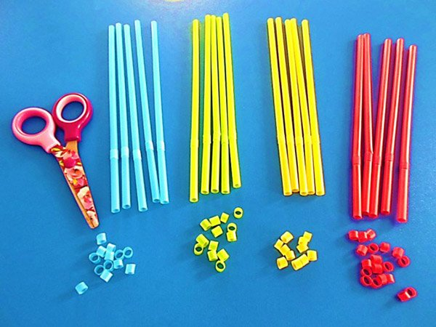

2. На заранее вырезанные картонные заготовки нанесите пластилин, а сверху прикрепите искусственные глаза и сделайте мозаику из порезанных коктейльных трубочек.
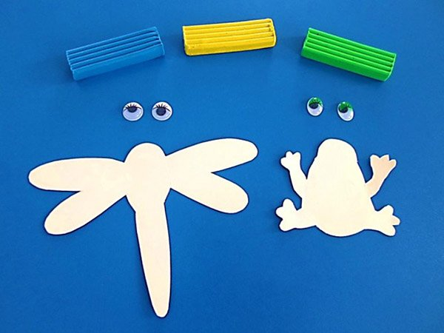
Лягушка будет зеленого цвета.
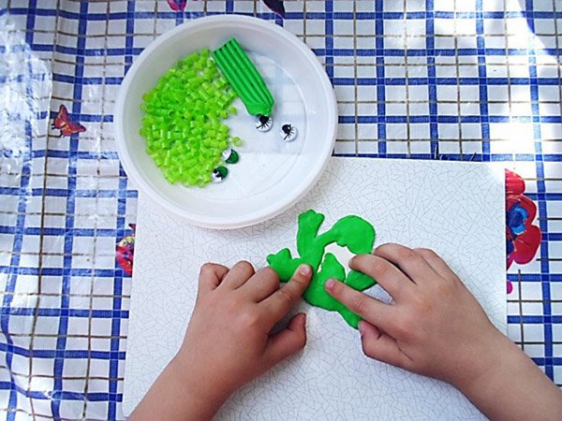
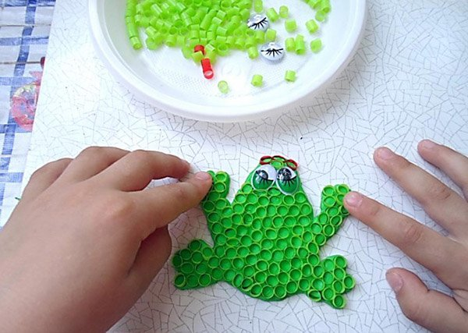
А стрекоза — сине-желтого цвета.
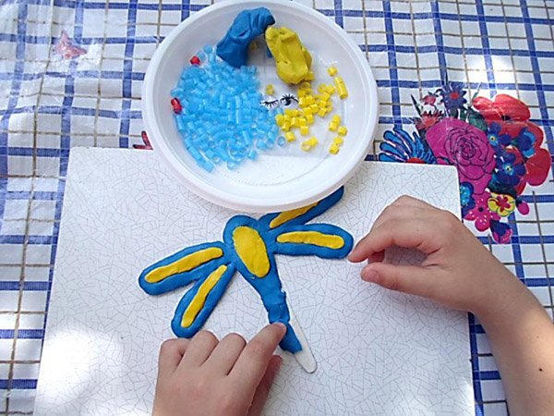
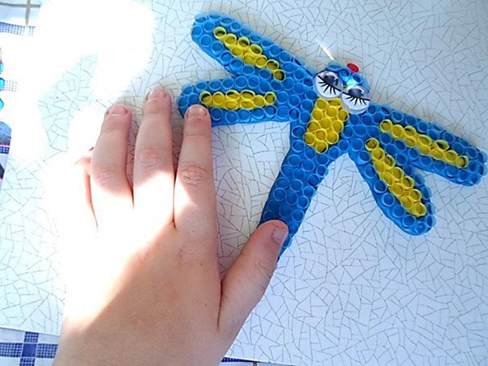
Вот какие замечательные поделки получились!
